**FORMULAIRE DE CONTACT DES SOURCES**

**IMPORTANT / مهم :**

Lisez attentivement les instructions, puis cochez impérativement les trois cases « j’ai compris ».

Read the instructions carefully, then tick the three “I understand” boxes.

اقرأ التعليمات بعناية، ثم ضع علامة في المربعات الثلاثة "أفهم".

Votre sécurité est prioritaire. Prenez le temps de réfléchir aux conséquences potentielles avant d’entreprendre votre démarche. S’il existe des risques et que vous décidez tout de même de transmettre des renseignements, suivez les instructions du site internet afin de réduire votre empreinte numérique.

Your security is the priority. Take a moment to consider the potential consequences before taking your decision to send information. If there are risks and you decide to transmit information anyway, follow the instructions on the website in order to reduce your digital footprint.

الأمان الخاص بك هو الأولوية. خذ لحظة للتفكير في العواقب المحتملة قبل اتخاذ قرارك. إذا كانت هناك مخاطر وقررت إرسال المعلومات على أي حال، فاتبع الإرشادات الموجودة على موقع الويب لتقليل بصمتك الرقمية.

**J’ai compris / I understand / أفهم**

Ce formulaire est exclusivement réservé aux victimes et aux témoins de crimes de guerre, de crime contre l’humanité et de génocide, qui souhaitent transmettre des informations à propos de ce qu’ils ont vécu ou vu.

This form is exclusively intended for victims and witnesses of war crimes, crimes against humanity and genocide, who are willing to communicate information about what they have experienced or seen.

هذا النموذج مخصص حصريًا لضحايا وشهود جرائم الحرب والجرائم ضد الإنسانية والإبادة الجماعية، والذين هم على استعداد لتوصيل معلومات حول ما عاشوه أو شاهدوه.

**J’ai compris / I understand / أفهم**

Pour être exploitables, les informations que vous transmettez doivent inclure un maximum de détails et de précision. Si vous avez été victime ou témoin de plusieurs crimes, remplissez un formulaire par crime.

To be exploitable, the information you provide must include as much detail and precision as possible. If you have witnessed or been a victim of several crimes, complete one form per crime.

لكي تكون قابلة للاستخدام، يجب أن تتضمن المعلومات التي تقدمها أكبر قدر ممكن من التفاصيل والدقة. إذا كنت قد شاهدت أو كنت ضحية لعدة جرائم، فقم بملء استمارة واحدة لكل جريمة.

**J’ai compris / I understand / أفهم**

**1 – LIEU DU CRIME / LOCATION OF THE CRIME / موقع الجريمة**

|  |  |
| --- | --- |
| PAYS / COUNTRY / دولة |  |
| ADRESSE / ADDRESS / المكان | Ville, village, rue, bâtiment, etc / City, village, street, building, etc. /  المدينة، القرية، الشارع، المبنى، الخ. |
| COORD. GPS / إحداثيات نظام تحديد المواقع | North XX° XX’ XX’’ ; East XX° XX’ XX’’ |
| DETAILS / تفاصيل | Facultatif / Optional / خياري |

**2 – DATE / تاريخ**

|  |  |
| --- | --- |
| DATE ET HEURE / DATE AND HOUR / التاريخ والساعة | Jour/mois/année à XXHXX jusqu’à Jour/mois/année à XXHXX  Day/month/year at XXHXX until Day/month/year at XXHXX  اليوم، الشهر، السنة، الساعة؛ حتى اليوم والشهر والسنة والساعة |

**3 – VICTIMES / VICTIMS / الضحايا**

|  |  |  |  |
| --- | --- | --- | --- |
| NOM ET PRENOM  FIRST AND LAST NAME  الاسم الأول والاسم الأخير | NAISSANCE / BIRTH / الولادة | STATUT / STATUS / الحالة | DETAILS / التفاصيل |
|  | Date et lieu  Date and place  التاريخ والمكان | Vivant-blessé-décédé-disparu  Alive-injured-deceased-disappeared  حي - جريح - متوفى - مفقود | Facultatif  Optional  خياري |
|  |  |  |  |
|  |  |  |  |
|  |  |  |  |
|  |  |  |  |
|  |  |  |  |
|  |  |  |  |

*Ajouter des lignes si nécessaire / Add rows if necessary / أضف صفوفًا إذا لزم الأمر*

SI POSSIBLE, JOINDRE LA COPIE DES DOCUMENTS D’IDENTITE DES VICTIMES, UNE PHOTO DES VICTIMES AVANT LE CRIME, ET UNE PHOTO DES VICTIMES APRES LE CRIME.

IF POSSIBLE, ATTACH COPIES OF THE VICTIMS' IDENTITY DOCUMENTS, A PICTURE OF THE VICTIMS BEFORE THE CRIME, AND A PICTURE OF THE VICTIMS AFTER THE CRIME.

إذا أمكن، قم بإرفاق نسخ من وثائق هوية الضحايا، وصورة للضحايا قبل الجريمة، وصورة للضحايا بعد الجريمة.

SI LES VICTIMES NE SONT PAS IDENTIFIEES / IF VICTIMS ARE NOT IDENTIFIED /

إذا لم يتم التعرف على الضحايا  :

|  |  |
| --- | --- |
| NOMBRE TOTAL DE VICTIMES  TOTAL NUMBER OF VICTIMS  العدد الإجمالي للضحايا |  |

*En incluant celles identifiées dans le tableau précédent / Including those identified in the previous table / بما في ذلك تلك المحددة في الجدول السابق*

**4 – AUTEUR / PERPETRATOR / مرتكب الجريمة**

|  |  |
| --- | --- |
| RESPONSABLES DIRECTS  DIRECT PERPETRATORS  الجناة المباشرون | Etre aussi précis que possible : Nom du régiment, du groupe armé, de la branche spécifique, numéro d’unité, localisation de leur base, etc. Nombre d’individus présents. Donner les identités des individus responsables si disponibles.  Be as specific as possible: name of regiment, armed group, specific branch, unit number, location of their base, etc. Number of perpetrating individuals in presence. Give the identities of the individuals, if available.  كن محددًا قدر الإمكان: اسم الفوج، المجموعة المسلحة، الفرع المحدد، رقم الوحدة، موقع قاعدتها، إلخ. عدد الأفراد المتواجدين مرتكبي الجريمة. مع ذكر هويات الأفراد إن وجدت. |
| RESPONSABLES INDIRECTS  INDIRECT PERPETRATORS  الجناة غير المباشرين | Nom des individus et des entités qui ont ordonné, participé, encouragé ou facilité le crime. Si disponible, donner leur lieu d’implantation et la nature de leur implication.  Names of individuals and entities who ordered, participated in, encouraged or facilitated the crime. If available, please indicate their location and the nature of their involvement.  - أسماء الأفراد والجهات التي أمرت بارتكاب الجريمة أو شاركت فيها أو شجعت عليها أو سهلتها. إذا كان ذلك متاحا، يرجى الإشارة إلى موقعهم وطبيعة مشاركتهم. |
| ARMES ET EQUIPEMENT UTILISES  WEAPONS AND EQUIPMENT EMPLOYED  الأسلحة والمعدات المستخدمة | Description des armes et de l’équipement utilisés pour commettre le crime (armes à feu, missile, véhicule, etc)  Description of weapons and equipment used to commit the crime (firearms, missile, vehicle, etc.)  وصف الأسلحة والمعدات المستخدمة في ارتكاب الجريمة (أسلحة نارية، صاروخ، مركبة، إلخ) |

|  |
| --- |
| INFORMATIONS SUPPLEMENTAIRES SUR LES AUTEURS  ADDITIONAL INFORMATION ABOUT THE PERPETRATORS  معلومات إضافية عن الجناة |
|  |

SI POSSIBLE, JOINDRE DES PHOTOS OU DES VIDEOS DES RESPONSABLES ; MONTRER LEURS ACTIONS CRIMINELLES, LEURS UNIFORMES, LEURS ECUSSONS, LEURS VISAGES, LEURS ARMES, LEUR EQUIPEMENT ET LEURS VEHICULES.

IF POSSIBLE, ATTACH PICTURES OR VIDEOS OF THE PERPETRATORS; SHOW THEIR CRIMINAL ACTIONS, UNIFORMS, BADGES & PATCHES, FACES, WEAPONS, EQUIPMENT AND VEHICLES.

إذا كان ذلك ممكنًا، قم بإرفاق صور أو مقاطع فيديو للجناة؛ أظهر أعمالهم الإجرامية والزي الرسمي والشارات والبقع والوجوه والأسلحة والمعدات والمركبات.

**5 – FAITS / FACTS / حقائق**

|  |
| --- |
| DEROULEMENT CHRONOLOGIQUE ET PRECISIONS  CHRONOLOGY AND DETAILS  التسلسل الزمني والتفاصيل |
| Que s’est-il passé avant le crime ? Lors du crime ? Ensuite ?  Quelles étaient les circonstances ? Qui était présent ? Qu’ont-ils fait ?  Qu’avez-vous vu, entendu et fait personnellement ?  What happened before the crime? During the crime? Afterwards?  What were the circumstances? Who was present? What did they do?  What did you personally see, hear and do?  ماذا حدث قبل الجريمة؟ أثناء الجريمة؟ بعد ذلك؟  ماذا كانت الظروف؟ من كان حاضرا؟ ماذا فعلوا؟  ماذا رأيت وسمعت وفعلت شخصيا؟ |

**6 – RESSOURCES COMPLEMENTAIRES / ADDITIONAL RESOURCES /**

**موارد إضافية**

JOIGNEZ TOUTE RESSOURCES COMPLEMENTAIRES A VOTRE DISPOSITION, POUR PROUVER LE CRIME, IDENTIFIER LES VICTIMES ET LES RESPONSABLES.

ATTACH ANY ADDITIONAL RESOURCES AVAILABLE, TO PROVE THE CRIME, TO IDENTIFY THE VICTIMS AND PERPETRATORS.

أرفق أي موارد إضافية متاحة لإثبات الجريمة وتحديد هوية الضحايا والجناة.

**7 – SOURCE / مخبر**

NE COMPLETEZ CETTE PARTIE QUE SI VOUS ESTIMEZ QUE ETES EN SECURITE.

COMPLETE THIS SECTION ONLY IF YOU CONSIDER IT IS SAFE.

أكمل هذا القسم فقط إذا كنت تعتبره آمنًا

|  |  |
| --- | --- |
| VOTRE NOM ET PRENOM  YOUR FIRST AND LAST NAME  اسمك الأول واسم العائلة |  |
| COMMENT VOUS CONTACTER  HOW TO CONTACT YOU  كيفية الاتصال بك |  |
| INFORMATIONS UTILES A PROPOS DE VOUS  USEFUL INFORMATION ABOUT YOU  معلومات مفيدة عنك | Facultatif  Optional  خياري |

**FIN DE DOCUMENT**

**END OF DOCUMENT**

**نهاية الوثيقة**

**ANNEXE :**

**METHODE POUR PRENDRE UNE SCENE DE CRIME EN PHOTOGRAPHIE**

**METHOD FOR TAKING PICTURES ON A CRIME SCENE**

**طريقة لالتقاط الصور في مسرح الجريمة**

**IMPORTANT :**

N’allez sur une scène de crime pour documenter les faits uniquement si les services de votre Etat ou d’une organisation internationale sont insusceptibles de le faire. Autrement, laissez-les réaliser leur enquête en priorité. Si la zone présente un danger, privilégiez votre sécurité.

Only enter a crime scene to collect evidence if your government or an international organization is unlikely to do so. Otherwise, let them investigate first.

If the area presents a danger, prioritize your security.

لا تدخل إلى مسرح الجريمة لجمع الأدلة إلا إذا كان من غير المرجح أن تقوم حكومتك أو منظمة دولية بذلك. وإلا فليحققوا هم أولاً. إذا كانت المنطقة تمثل خطرًا، فامنح الأولوية لأمنك.

**1 – CHAMPS LARGE / LARGE ANGLE / زاوية كبيرة**

Prenez des photographies des lieux dans leur ensemble. Mettre en perspective le site du crime avec les alentours. Montrez plusieurs angles.

*Exemple : Si vous voulez documenter l’explosion d’une roquette sur une habitation, prenez en photo l’ensemble de la rue, avec les autres bâtiments situés autour de l’habitation touchée.*

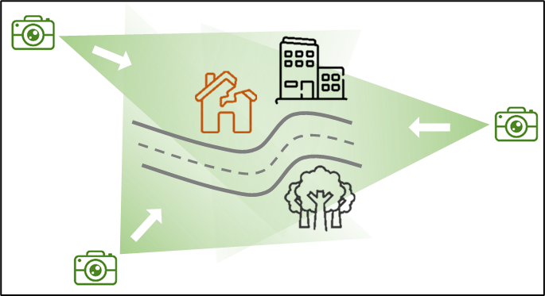

Take pictures of the entire site at large. Put the crime scene in perspective with the surrounding area. Show several angles.

*Example: If you want to document the explosion of a rocket on a house, take pictures of the whole street, including the other buildings around the affected house.*

**التقاط صور للموقع بأكمله بشكل عام. ضع مسرح الجريمة في منظوره الصحيح مع المنطقة المحيطة به. عرض عدة زوايا.**

**مثال: إذا كنت تريد توثيق انفجار صاروخ على منزل، فالتقط صوراً للشارع بأكمله، بما في ذلك المباني الأخرى المحيطة بالمنزل المتضرر.**

**2 – CHAMPS RAPPROCHE / CLOSE ANGLE / زاوية قريبة**

Prenez ensuite des photographies du lieu spécifique ou le crime a eu lieu, en montrant l’ensemble des dégats.

Exemple : *Si vous voulez documenter l’explosion d’une roquette sur une habitation, prenez en photo l’habitation en montrant les dégâts causés par l’explosion dans l’ensemble.*

Next, take pictures of the specific location where the crime took place, showing all the damage.

*Example: If you want to document the explosion of a rocket on a house, take pictures of the house, showing the damage caused by the explosion as a whole.*

بعد ذلك، قم بالتقاط صور للموقع المحدد الذي وقعت فيه الجريمة، مع إظهار جميع الأضرار.

مثال: إذا كنت تريد توثيق انفجار صاروخ على أحد المنازل، فالتقط صوراً للمنزل، تظهر فيها الأضرار الناجمة عن الانفجار ككل.

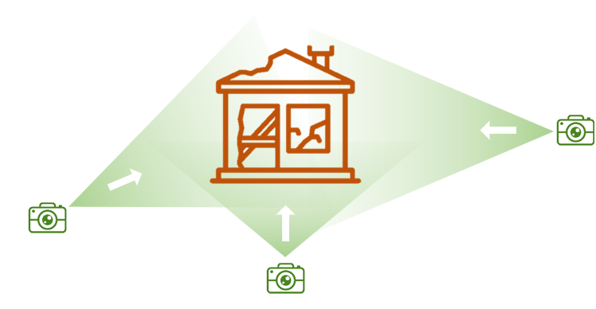

**3 – DETAILS DES VICTIMES / FOCUS ON THE VICTIMS /**

Prenez en photographie les victimes sur la scène de crime, et les parties du corps marquées par l’attaque. Prenez également leur visage, d’éventuels signes distinctifs (tatouages, anciennes cicatrices, etc) et leurs documents d’identité si vous les trouvez. Prenez les alentours en photographie même si les lieux ne sont pas touchés, afin de localiser visuellement la victime.

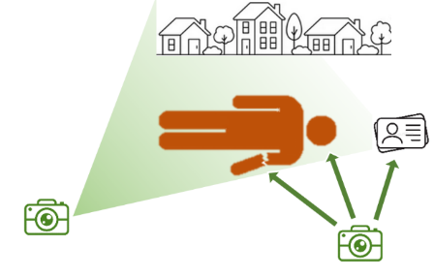Take photos of the victims at the crime scene, and of the details of the body marked by the attack (wounds, bruise, etc). Also take pictures of their faces, any distinguishing marks (tattoos, previous scars, etc.) and their identity documents if you find them. Take the surrounding area in picture as well, even if it is unaffected, in order to visually locate the victim.

التقاط صور للضحايا في مسرح الجريمة، ولتفاصيل الجثث التي خلفها الهجوم (جروح، كدمات، إلخ). التقط أيضًا صورًا لوجوههم وأي علامات مميزة (الوشم والندوب السابقة وما إلى ذلك) ووثائق هويتهم إذا وجدتها.

قم بالتقاط صور للمنطقة المحيطة أيضًا، حتى لو لم تكن متأثرة، وذلك من أجل تحديد مكان الضحية بصريًا.

**4 – DETAILS DES ARMES / FOCUS ON THE WEAPONS**

Prenez des photographies des restes des armes et munitions utilisées pour commettre l’attaque : Morceaux de missiles, douilles des munitions sur le sol, matériel laissé par les assaillants, etc. Cherchez en particulier les éventuelles inscriptions, logos, numéros de série, etc.

Take pictures of the remains of the weapons and ammunition used to carry out the attack: missile fragments, bullet casings on the ground, equipment left behind by the assailants, etc. Look in particular for any inscriptions, logos, serial numbers, etc.

التقط صورًا لبقايا الأسلحة والذخائر المستخدمة في تنفيذ الهجوم: شظايا الصواريخ، وأغلفة الرصاص على الأرض، والمعدات التي تركها المهاجمون خلفهم، وما إلى ذلك. ابحث بشكل خاص عن أي نقوش أو شعارات أو أرقام تسلسلية، وما إلى ذلك.

**5 – DETAILS DES LIEUX / FOCUS ON THE PLACE /**

Enfin, faire des photographies des détails du lieu qui a été impacté, avec par exemple des gros plans sur les impacts de balles ou le cratère d’une explosion dans le sol.

Finally, take detailed photographs of the impacted place, such as close-ups of bullet holes or the crater of an explosion into the ground.

أخيرًا، التقط صورًا تفصيلية للمكان المتأثر، مثل لقطات مقربة لثقوب الرصاص أو حفرة الانفجار في الأرض.

**FIN DE DOCUMENT**

**END OF DOCUMENT**

**نهاية الوثيقة**